Chương 1: Giới thiệu
- Hệ thống nhúng là một sự kết hợp của các thành phần phần cứng, phần mềm và những thành phần khác như các bộ phận cơ khí, truyền động nhằm thực hiện một chức năng chuyên biệt nào đó.
  - Cần độ tin cậy cao
- Hard real time
  - Phản hồi phải xảy ra trước deadline (bắt buộc).
- Soft real time
  - Phản hồi xảy ra trước deadline trong hầu hết các trườnghợp.
Chương 2: Tổ chức hệ thống nhúng
- Kiến trúc:
- 3 loại yếu tố chính:
  - Module
  - Component & Connector
  - Allocation
- Các thành phần chính: (bao gồm cho mô hình Von Neu mann)
  - CPU: xử lý hoạt động
  - Bộ nhớ: lưu trữ
  - Thiết bị vào: nhận dữ liệu
  - Thiết bị ra: xuất dữ liệu
  - Đường bus giao tiếp: truyền dữ liệu
- Integrated Circuit (IC – chip): phân nhóm theo số lượng trans và linh kiện điện tử khác, được đóng gói (vd: SIP, DIP, flat pack, …)
  - SSI: <= 100 trans
  - MSI: 100 – 3k trans
  - LSI: 3k – 100k trans
  - VLSI: 100k – 1M trans
  - ULSI: > 1M trans
Chương 3: CPU & Cache
- 1 thiết bị điện tử bao gồm:
  - Ít nhất 1 bộ xử lý chủ (master processor): điều khiển trung tâm
  - Có thể nhiều slave processors: bổ sung làm việc dưới sự điều khiển của master
- CPU:
  - ALU (Arithmetic Logic Unit): Đảm nhiệm chức năng xử lý logic toán học
  - Bộ giải mã lệnh
  - Bộ giải mã lệnh Tập thanh ghi
  - Bộ tuần tự
  - Cổng truy nhập
  - Bus dữ liệu
  - Bus địa chỉ
- Nguyên lý điều khiển cứng:
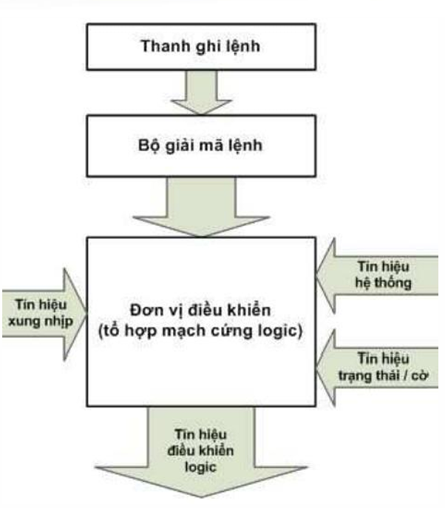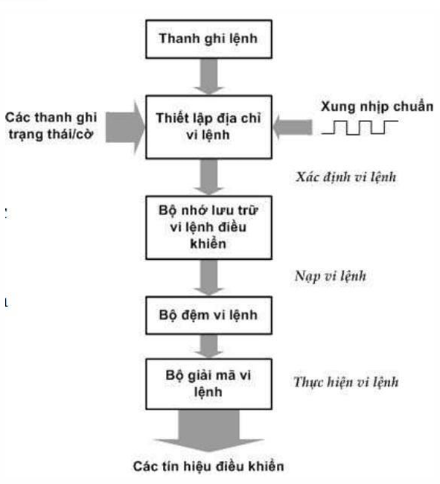
- Cơ chế nhập xuất:
- Các thiết bị nhập xuất: data register & status register
- Vxl hỗ trợ 2 kiểu lập trình nhập xuất:
  - I/O instruction: cung cấp lệnh riêng cho I/O
  - Memory-mapped I/O: cung cấp địa chi cho thanh ghi trong thiết bị I/O
- Polling: CPU phải liên tục kiểm tra trạng thái của I/O (vì tốc độ I/O chậm hơn CPU)
  - Không thể xử lý song song (sử dụng CPU liên tục)
  - Tốn điện năng, chi phí vận hành tăng
- Interrupt:
  - Yêu cầu ngắt (interrupt request)
  - Bắt tay ngắt (interrupt acknowledge)
- Quản lý bộ nhớ và cache:
- Cache: thường nằm trong SRAM (nếu có)
- Hoạt động của cache:
  - Yêu cầu truy cập bộ nhớ chính
  - Kiểm tra cache để tìm bản sao
  - Cache hit: tìm thấy → truy cập bản sao
  - Cache miss: không tìm thấy → truy cập bộ nhớ chính và lưu vào cache
- Cache mapping:
  - Direct mapping:
    - Địa chỉ của bộ nhớ chính được chia thành 2 phần:
      - Chỉ số (index) : địa chỉ của bộ nhớ cache và số bit được xác định bởi kích thước bộ nhớ cache
      - Tag
        - Bit hợp lệ: Chỉ ra cho dữ liệu đã được nạp từ bộ nhớ hay chưa Direct Mapping
        - Offset: Sử dụng để tìm một word nào đó trong bộ nhớ cache.
  - Fully Associate mapping & Set Associate mapping
- Thay thế cache: chỉ thay thế khi cache đầy
  - Ngẫu nhiên
  - LRU: chọn khối không sử dụng dài nhất
  - FIFO
- Ghi Cache:
  - Viết qua (Write-through): cache ghi → bộ nhớ chính ghi
  - Viết lại (Write-back): block dirty bị thay thế → bộ nhớ chính ghi
- Ảnh hưởng hiệu năng:
  - Kích thước tổng
  - Mức độ liên kết
  - Kích thước block dữ liệu
BT: miss rate = n% → hit rate = 100 – n (%), hit cost = x cycles, miss cost = y cycles
- Chi phí trung bình = (hit rate * hit cost) + (miss rate * miss cost)

Tuần 4: Cảm biến & Thiết bị truyền động (Sensors & Actuators)
1. Nguyên lý Cảm biến (Sensors)
- Định nghĩa: Chuyển đổi đại lượng vật lý (nhiệt độ, ánh sáng, áp suất) thành tín hiệu điện.
- Cảm biến gia tốc (Accelerometer - ADXL345):
  - Đo sự thay đổi vận tốc theo thời gian (gia tốc) và lực hấp dẫn (trọng trường).
  - Cấu tạo: Dựa trên nguyên lý khối lượng thử (proof mass) và lò xo.
  - Ứng dụng: Xác định hướng màn hình (điện thoại), phát hiện rơi, đếm bước chân.
- Cảm biến con quay hồi chuyển (Gyroscope - MPU-60x0):
  - Đo tốc độ góc (angular velocity) và phương hướng quay.
  - Nguyên lý: Dựa trên hiệu ứng Coriolis.
  - Ứng dụng: Giữ thăng bằng (drone, xe tự hành), định vị trong không gian 3D.
- IMU (Inertial Measurement Unit): Thường kết hợp cả Accelerometer và Gyroscope (đôi khi thêm cả từ kế - Magnetometer).
2. Các lỗi cảm biến & Xử lý (Rất quan trọng cho trắc nghiệm)
- Các loại sai số:
  - Offset (Bias): Giá trị lệch không đổi so với thực tế (Ví dụ: thực tế là 0 nhưng đo được 0.5).
  - Gain Error: Sai số tỷ lệ theo độ lớn tín hiệu (độ dốc đường đặc tuyến bị sai).
  - Nonlinearity (Phi tuyến): Đường đặc tuyến không thẳng.
  - Hysteresis (Trễ): Giá trị đo khi tín hiệu tăng khác với khi tín hiệu giảm (dù cùng một điểm).
  - Drift (Trôi): Sai số thay đổi chậm theo thời gian hoặc nhiệt độ.
  - Noise (Nhiễu): Dao động ngẫu nhiên (White noise).
- Cách xử lý lỗi:
  - Lọc (Filtering): Dùng Low-pass filter (lọc thông thấp) để loại bỏ nhiễu cao tần, Kalman filter (bộ lọc tối ưu ước lượng trạng thái).
  - Calibration (Cân chỉnh): Dùng phương pháp hồi quy tuyến tính (Linear Regression) $y = ax + b$ để tìm hệ số bù.
3. Thiết bị truyền động (Actuators)
- Chức năng: Chuyển tín hiệu điện thành chuyển động cơ học.
- Phân loại:
  - Động cơ DC: Quay liên tục, điều khiển tốc độ bằng điện áp (PWM).
  - Động cơ bước (Stepper): Quay theo từng bước nhỏ, chính xác vị trí (dùng trong máy in 3D, CNC).
  - Động cơ Servo: Quay đến góc chính xác (0-180 độ), dùng trong cánh tay robot.
  - Solenoid/Relay: Cơ cấu điện từ (đóng ngắt).

- Tuần 5: Kiến trúc bộ nhớ (Memory Architecture)
1. Phân loại & Đặc điểm bộ nhớ
- Theo tính chất lưu trữ:
  - Volatile (Mất dữ liệu khi mất điện): RAM (SRAM, DRAM), Registers.
  - Non-volatile (Lưu dữ liệu khi mất điện): ROM, Flash, EEPROM.
- Các loại cụ thể:
  - SRAM (Static RAM): Nhanh, đắt, không cần làm tươi (refresh), thường dùng làm Cache.
  - DRAM (Dynamic RAM): Chậm hơn SRAM, rẻ hơn, mật độ cao, phải làm tươi liên tục, dùng làm RAM chính.
  - Flash/EEPROM: Lưu chương trình (firmware), lưu cấu hình. Flash ghi theo block, EEPROM ghi theo byte (chậm hơn).
2. Kiến trúc tổ chức bộ nhớ (Thường gặp trong câu hỏi so sánh)
- Von Neumann:
  - Dùng chung 1 bus cho cả lệnh (instruction) và dữ liệu (data).
  - Nhược điểm: Nghẽn cổ chai (Von Neumann bottleneck) vì không thể lấy lệnh và dữ liệu cùng lúc.
- Harvard:
  - Tách biệt bus lệnh và bus dữ liệu (bộ nhớ chương trình và bộ nhớ dữ liệu riêng).
  - Ưu điểm: Tốc độ cao hơn, có thể truy cập song song. Thường dùng trong vi điều khiển (MCU) và DSP.
3. Mô hình bộ nhớ trong C (Memory Layout) - CỰC KỲ QUAN TRỌNG
- Text/Code Segment: Chứa mã lệnh máy (Read-only).
- Data Segment: Chứa biến toàn cục (global) và biến tĩnh (static) đã khởi tạo giá trị.
- BSS Segment: Chứa biến toàn cục/tĩnh chưa khởi tạo (mặc định bằng 0).
- Stack:
  - Chứa: Biến cục bộ (local variables), tham số hàm, địa chỉ trả về.
  - Đặc điểm: Tự động giải phóng khi thoát hàm, vùng nhớ phát triển từ địa chỉ cao xuống thấp.
- Heap:
  - Chứa: Biến cấp phát động (malloc, calloc, new).
  - Đặc điểm: Phải tự giải phóng (free, delete), vùng nhớ phát triển từ địa chỉ thấp lên cao.
4. Các lỗi bộ nhớ thường gặp
- Stack Overflow: Tràn ngăn xếp (do đệ quy sâu vô hạn, cấp phát mảng cục bộ quá lớn).
- Heap Overflow/Memory Leak: Quên free sau khi malloc.
- Dangling Pointer: Con trỏ trỏ đến vùng nhớ đã bị giải phóng.
- Buffer Overflow: Ghi quá giới hạn mảng (ví dụ char a[10] nhưng ghi 12 ký tự) -> Ghi đè lên biến khác hoặc địa chỉ trả về.
5. Endianness (Thứ tự byte)
- Little Endian: Byte trọng số thấp (LSB) nằm ở địa chỉ thấp. (Ví dụ: 0x12345678 lưu là 78 56 34 12). -> Intel x86, hầu hết ARM Cortex-M dùng cái này.
- Big Endian: Byte trọng số cao (MSB) nằm ở địa chỉ thấp. (Ví dụ: 0x12345678 lưu là 12 34 56 78). -> Mạng Internet (TCP/IP) dùng chuẩn này.

Tuần 6: Hệ điều hành (Operating Systems)
1. Khái niệm cơ bản
- Hệ điều hành nhúng (Embedded OS): Tối ưu năng lượng, kích thước nhỏ, tính chuyên biệt.
- RTOS (Real-Time OS):
  - Yếu tố cốt lõi: Tính định thời (Determinism) - đảm bảo hoàn thành tác vụ trong thời gian quy định.
  - Phân loại: Hard Real-time (sai deadline là lỗi hệ thống - phanh ABS, túi khí) vs Soft Real-time (sai deadline chỉ giảm chất lượng - xem video).
2. Kiến trúc Kernel
- Monolithic Kernel (Nhân nguyên khối): Tất cả dịch vụ (file system, driver, scheduler) nằm chung trong không gian nhân. Hiệu năng cao nhưng lỗi 1 cái là sập cả hệ thống (Linux, Windows).
- Microkernel (Vi nhân): Chỉ giữ các chức năng cơ bản nhất (IPC, Scheduling) trong nhân. Các dịch vụ khác chạy ở user space. An toàn hơn, dễ mở rộng nhưng chậm hơn do giao tiếp nhiều (QNX, Minix).
3. Quản lý tác vụ (Task Management)
- Trạng thái tác vụ (Task States):
  - Running: Đang chiếm CPU.
  - Ready: Sẵn sàng chạy nhưng chưa được CPU cấp quyền (do có task ưu tiên cao hơn đang chạy).
  - Blocked/Waiting: Đang chờ sự kiện (I/O, delay, mutex) để quay lại Ready.
- Scheduler (Bộ định thời):
  - Preemptive (Chiếm quyền): OS có thể tạm dừng task đang chạy để chuyển sang task ưu tiên cao hơn (Đặc trưng của RTOS).
  - Cooperative (Hợp tác): Task phải tự nhường CPU (yield). Nếu task treo, hệ thống treo.
4. Đồng bộ hóa & Giao tiếp (IPC)
- Race Condition (Điều kiện đua): Lỗi xảy ra khi nhiều task cùng truy cập/sửa đổi biến chia sẻ mà không đồng bộ.
- Mutex (Mutual Exclusion):
  - Dùng để bảo vệ tài nguyên chia sẻ.
  - Cơ chế sở hữu: Task nào khóa (lock) thì task đó phải mở (unlock).
- Semaphore:
  - Dùng để báo hiệu (signaling) giữa các task hoặc đếm tài nguyên.
  - Binary Semaphore (giống Mutex nhưng không có tính sở hữu) & Counting Semaphore.
- Priority Inversion (Đảo ngược độ ưu tiên):
  - Tình huống: Task ưu tiên cao (H) bị chặn bởi Task ưu tiên thấp (L) đang giữ khóa, trong khi Task trung bình (M) lại chiếm CPU của L. -> H phải chờ cả M và L.
  - Giải pháp: Priority Inheritance (Task thấp giữ khóa sẽ được tạm thời nâng lên mức ưu tiên cao nhất để giải quyết xong và nhả khóa).

Mẹo thi trắc nghiệm (Dựa trên nội dung file)
- Nếu hỏi về vùng nhớ của biến cục bộ (local variable) -> Chọn Stack.
- Nếu hỏi về vùng nhớ của biến malloc -> Chọn Heap.
- Nếu hỏi về sự khác biệt chính giữa Von Neumann và Harvard -> Chọn số lượng Bus (1 vs 2).
- Cảm biến đo vận tốc góc/quay là gì? -> Gyroscope (Không phải Accelerometer).
- Giải thuật lọc nhiễu tối ưu trạng thái? -> Kalman Filter.
- Hard Real-time khác Soft ở chỗ nào? -> Hậu quả khi trễ Deadline (Nghiêm trọng vs Chấp nhận được).
- Để tránh Race Condition dùng gì? -> Mutex hoặc Semaphore.

